
Министерство образования и науки Краснодарского края

Государственное бюджетное образовательное учреждение
дополнительного профессионального образования
«Институт развития образования» Краснодарского края
(ГБОУ ИРО Краснодарского края)

Методические рекомендации
по результатам анализа ВПР
по литературе в 10 классе в 2026 году

Всероссийские проверочные работы проводятся в образовательных организациях, осуществляющих образовательную деятельность по основным общеобразовательным программам (Приказ Федеральной службы по надзору в сфере образования и науки от 7 мая 2025 г. №991 «Об утверждении состава участников, сроков и продолжительности проведения всероссийских проверочных работ в образовательных организациях, осуществляющих образовательную деятельность по образовательным программам начального общего, основного общего, среднего общего образования, а также перечня учебных предметов, по которым проводятся всероссийские проверочные работы в образовательных организациях, осуществляющих образовательную деятельность по образовательным программам начального общего, основного общего, среднего общего образования, в 2025/2026 учебном году»).
Содержание и структура проверочной работы определяются на основе федерального государственного образовательного стандарта среднего общего образования, утвержденного приказом Министерства образования и науки Российской Федерации от 17.05.2012 № 413 и федеральной образовательной программы среднего общего образования, утвержденной приказом Министерства просвещения Российской Федерации от 18.05.2023 № 371.
ВПР по учебным предметам проводятся по образцам и описаниям проверочных работ, представленным на сайте ФГБУ «ФИОКО».
На выполнение проверочной работы в 10 классе отводится два урока (не более 45 минут каждый). Работа состоит из двух частей. Задания частей 1 и 2 могут выполняться в один день с перерывом не менее 10 минут или в разные дни. На выполнение заданий каждой части отводится один урок (не более 45 минут).
ВПР в ОО проводятся в целях осуществления мониторинга уровня и качества подготовки обучающихся в соответствии с федеральными государственными образовательными стандартами и федеральными основными общеобразовательными программами.
20 апреля 2026 г. в Краснодарском крае в ВПР по литературе приняли участие 5679 обучающихся 10-х классов из 351 общеобразовательной организации. В таблице 1 представлены результаты выполнения ВПР в Краснодарском крае в сравнении с общероссийскими.

Таблица 1
Сравнительное распределение отметок за ВПР по литературе
в 10-х классах в 2026 г. (в%)
Группы участников | «2» | «3» | «4» | «5»
Россия | 8,64 | 28,9 | 35,06 | 27,4
Краснодарский край | 10,3 | 30,67 | 34,92 | 24,11

По итогам ВПР подтвердили отметку в журнале 59,41% десятиклассников, при этом 31,48% понизили результат, 9,11% - повысили.
ВПР основаны на системно-деятельностном, уровневом и комплексном подходах к оценке образовательных достижений. В рамках ВПР наряду с предметными результатами освоения основной образовательной программы основного общего образования оценивается также достижение метапредметных результатов, включающих освоенные обучающимися межпредметные понятия и универсальные учебные действия (познавательные, коммуникативные, регулятивные).
Тексты заданий в вариантах ВПР в целом соответствуют формулировкам, принятым в учебниках, включенных в Федеральный перечень учебников, допущенных к использованию при реализации имеющих государственную аккредитацию образовательных программ среднего общего образования.
Проверочная работа состоит из двух частей и включает в себя 9 заданий. В части 1 содержатся задания 1-5; в части 2 - задания 6-9. Ответом к каждому из заданий 1 - 4, 6 является слово (словосочетание). Задание 5 предполагает развернутый ответ (составление тезисного плана); задания 8, 9 – развернутый ответ. Задание 7 предполагает ответ в виде последовательности цифр. Максимальный первичный балл за выполнение работы – 29.
Сопоставительная статистика выполнения каждого задания представлена в таблице 2.
Таблица 2
Сопоставительные результаты выполнения ВПР
по заданиям/критериям
Задание/  критерий | 1 | 2 | 3 | 4 | 5  К1 | 5  К2 | 5  К3 | 5  К4 | 5  К5 | 5  К6 | 6 | 7 | 8  К1 | 8  К2 | 8  К3 | 9  К1 | 9  К2 | 9  К3 | 9  К4
Максимальный балл | 1 | 1 | 1 | 1 | 2 | 1 | 2 | 2 | 2 | 1 | 1 | 2 | 2 | 2 | 1 | 2 | 2 | 2 | 1
Средний процент выполнения (Россия) | 92,95 | 90,72 | 89,07 | 86,81 | 73,64 | 90,51 | 67,88 | 62,65 | 67,87 | 87,2 | 91,85 | 81,14 | 75,35 | 64,9 | 84,9 | 67,15 | 54,27 | 58,75 | 73,15
Средний процент выполнения (Краснодарский край) | 90,3 | 87,96 | 85,74 | 84,54 | 72,32 | 90,24 | 66,76 | 61,18 | 65,92 | 85,68 | 89,93 | 80,28 | 73,76 | 64,05 | 82,55 | 65,09 | 53,17 | 56,98 | 69,71

Из таблицы 2 и диаграмм 1 и 2 видно, что обучающиеся 10-х классов, выполнявшие ВПР по литературе, в целом продемонстрировали хороший уровень подготовки. Определенные затруднения вызвали задания 5 и 9 повышенного уровня сложности.

Диаграмма 1
Достижение планируемых предметных результатов

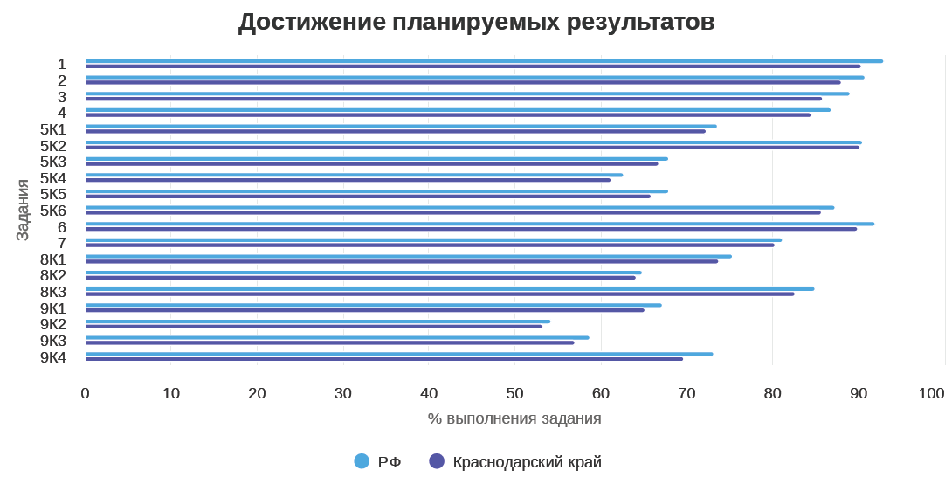

Задания 1-4 базового уровня сложности проверяют овладение умениями анализа и интерпретации художественных произведений в единстве формы и содержания (с учетом неоднозначности заложенных в нем смыслов и наличия в нем подтекста) с использованием теоретико-литературных терминов и понятий (в дополнение к изученным на уровне основного общего образования). Пример задания 1 из демоверсии: «Как называется направление литературы второй половины XIX века, которому принадлежит произведение Л.Н. Толстого «Война и мир»?». Процент выполнения заданий 1-4 варьируется от 84,54% до 90,3%, что свидетельствует о высоком уровне освоения проверяемых умений.
Задание 6 базового уровня сложности направлено на проверку уровня овладения современными читательскими практиками, культурой восприятия и понимания литературных текстов. Пример из демоверсии: «Выпишите из текста слово, которое означает: “переливчатый дрожащий звук”». С заданием десятиклассники справились успешно (89,93%).
Задание 7 базового уровня сложности проверяет сформированность представлений о литературном произведении как явлении словесного искусства, о языке художественной литературы в его эстетической функции и об изобразительно-выразительных возможностях русского языка в произведениях художественной литературы и умение применять их в речевой практике; владение умением анализировать единицы различных языковых уровней и выявлять их роль в произведении. В задании необходимо установить соответствие между примерами из текста и названиями средств художественной выразительности: к каждой позиции первого столбца подобрать соответствующую позицию из второго столбца (процент выполнения - 80,28%).
В задании 8 базового уровня сложности проверяются уровень осмысления художественной картины жизни, созданной автором в литературном произведении, в единстве эмоционального личностного восприятия и интеллектуального понимания; умение эмоционально откликаться на прочитанное, выражать личное отношение к нему, передавать читательские впечатления; овладение умением самостоятельного истолкования прочитанного в устной и письменной формах.
Пример задания из демоверсии: «Раскройте, как от строфы к строфе меняется настроение стихотворения» (Объём высказывания – не менее 50 слов).
Средний процент выполнения: 8К1 («Понимание текста, проявление умений интерпретации») – 73,76%, 8К2 («Опора на текст стихотворения») – 64,05%, 8К3 («Умение строить связное высказывание») – 82,55%. В целом задание выполнено на достаточном уровне, однако важно обратить внимание на результаты по 8К2, так как умение использовать текст для доказательства тезиса уместно, в соответствии с содержанием ответа – проблемная зона по итогам ВПР по литературе в 5-8 классах и ОГЭ по литературе. Особые сложности среди писавших ВПР по литературе в 10 классе требование 5К2 вызывает в группе получивших «2» (процент выполнения 8К3 – 39,66%).
Задание 5 повышенного уровня сложности проверяет сформированность умений определять и учитывать историко-культурный контекст и контекст творчества писателя в процессе анализа художественных текстов; выявлять связь литературных произведений второй половины XIX в. со временем написания, с современностью и традицией; раскрывать конкретно-историческое и общечеловеческое содержание литературных произведений.
Кроме того, проверяется способность выявлять в произведениях художественной литературы XIX в. образы, темы, идеи, проблемы и выражать свое отношение к ним в развернутых аргументированных устных и письменных высказываниях; участвовать в дискуссии на литературные темы; иметь устойчивые навыки устной и письменной речи в процессе чтения и обсуждения лучших образцов отечественной и зарубежной литературы.
Также в задании определяется сформированность представлений о литературном произведении как явлении словесного искусства, о языке художественной литературы в его эстетической функции и об изобразительно-выразительных возможностях русского языка в произведениях художественной литературы и умение применять их в речевой практике; владение умением анализировать единицы различных языковых уровней и выявлять их роль в произведении.
Пример задания 5 из демоверсии:
«Представьте, что Вам предстоит написать сочинение на основе предложенного фрагмента: «Почему князь Андрей решил, что «жизнь не кончена в тридцать один год»?» Соберите материал к сочинению, выполнив задание 5.
Составьте тезисный план сочинения: кратко раскройте содержание каждой композиционной части. Каждый пункт плана должен представлять собой связное развёрнутое высказывание.
1. Вступление.
2. Основная часть.
2.1. Главная идея сочинения (тезис).
2.2. Обоснование идеи (аргументация).
2.3. Иллюстрация приведённых аргументов (с опорой на фрагмент текста).
3. Заключение».
Результаты выполнения задания по критериям: 5К1 («Вступление») – 72,34%, 5К2 («Главная идея (тезис)») – 90,24%, 5К3 («Обоснование идеи (аргументация)») – 66,76%, 5К4 («Иллюстрация приведённых аргументов» – 61,18%, 5К5 («Заключение») – 65,92%.
Как и в случае с критерием 8К2 («Опора на текст стихотворения»), в задании 5 по 5К4 школьники продемонстрировали затруднения в подтверждении аргументов текстом произведения. Для получения максимальных 2 баллов по 5К4 необходимо соответствие иллюстрации условию: «Представляет собой развёрнутое высказывание; включает в себя обращение к приведённому фрагменту текста, подтверждающее аргументы (текст приводится в любой форме: анализ, комментарий, цитирование, пересказ); фактические ошибки отсутствуют». Если иллюстрация «не является развёрнутым высказыванием, ИЛИ не соотносится с аргументацией, ИЛИ содержит фактические ошибки, ИЛИ иллюстрация не представлена», по критерию выставляется 0 баллов.
В группе получивших «2» результат по 5К4 – 15,98%, причем в этой группе не справились с аргументацией и логикой составления плана сочинения-рассуждения в целом: 5К3 («Обоснование идеи (аргументация)») – 22,31%, 5К5 («Заключение») – 22,65%. По критерию 5К4 недостаточные умения продемонстрировали и в группе получивших «3» (48,82%).
Задание 9 повышенного уровня сложности направлено на осмысление художественной картины жизни, созданной автором в литературном произведении, в единстве эмоционального личностного восприятия и интеллектуального понимания; умение эмоционально откликаться на прочитанное, выражать личное отношение к нему, передавать читательские впечатления.
Проверяется уровень овладения умениями самостоятельного истолкования прочитанного в устной и письменной формах, понимания взаимосвязей между языковым, литературным, интеллектуальным, духовно-нравственным развитием личности в контексте осмысления произведений литературной классики и собственного интеллектуально-нравственного роста, сформированность устойчивого интереса к чтению как средству познания отечественной и других культур, уважительного отношения к ним; осознанное умение внимательно читать, понимать и самостоятельно интерпретировать художественный текст, владения умением редактировать и совершенствовать собственные письменные высказывания с учетом норм русского литературного языка.
Также оценивается сформированность умений определять и учитывать историко-культурный контекст и контекст творчества писателя в процессе анализа художественных текстов; выявлять связь литературных произведений второй половины XIX в. со временем написания, с современностью и традицией; раскрывать конкретно-историческое и общечеловеческое содержание литературных произведений.
Пример из демоверсии: «Какое стихотворение, рассмотренное Вами на уроках литературы в этом учебном году или прочитанное самостоятельно, Вы бы посоветовали прочитать своему другу в минуту сомнений? Почему именно это стихотворение?» (Объем ответа – не менее 70 слов).
Выполнение задания по критериям: 9К1 («Понимание текста, проявление умений интерпретации») - 65,09%, 9К2 («Опора на текст произведения») - 53,17%, 9К3 («Умение строить рассуждение») - 56,98%, 9К4 («Умение строить связное высказывание») - 69,71%.
При выполнении заданий ВПР не разрешается пользоваться учебником, рабочими тетрадями, справочниками, словарями, текстами художественных произведений, литературоведческими материалами и критическими работами, поэтому определенные затруднения при выполнении задания 9 могут быть обусловлены недостаточным знанием текстов стихотворений, связанным с ограниченным количеством выученных наизусть стихотворений или их заучиванием на уровне краткосрочной памяти.
Однако полученные результаты также подтверждают недостаточную сформированность умений строить рассуждение с опорой на текст произведения, особенно в группах получивших «2» (9К1 – 16,5%, 9К2 – 12,14%, 9К3 – 14,1%, 9К4 – 18,97%) и «3» (9К1 – 48,84%, 9К2 –35,39%, 9К3 –38,2%, 9К4 –52,3%)
Недостаточная сформированность умений строить рассуждение с опорой на текст произведения связана с такими метапредметными результатами, как познавательные УУД (1.1. Базовые логические действия; 1.2. Базовые исследовательские действия; 1.3 Работа с информацией), коммуникативные УУД (прежде всего 2.1.2 «Развернуто, и логично излагать свою точку зрения с использованием языковых средств» и 2.1.3 «Аргументированно вести диалог») и регулятивные УУД (3.1. Самоорганизация; 3.2. Самоконтроль; 3.3. Эмоциональный интеллект).

Диаграмма 2
Выполнение заданий группами участников
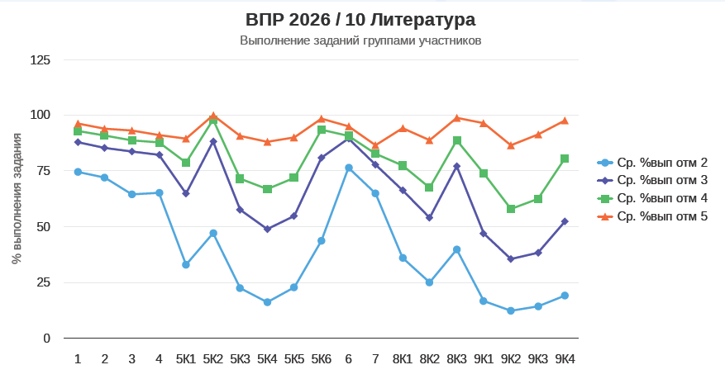

Таким образом, в числе наименее сформированных результатов в 10 классе:
- Подтверждение аргументов текстом произведения (5К4, 8К2, 9К2);
- Построение аргументированного логичного текста-рассуждения (задания 5, 9);
- Познавательные УУД (1.1. Базовые логические действия; 1.2. Базовые исследовательские действия; 1.3 Работа с информацией).

Рекомендации
1. Для обучения аргументации на основе примеров из текста и формирования логических УУД целесообразно использовать следующие виды работ:
- поиск ключевых слов и фраз: выделение основной информации, определение темы и идеи текста;
- составление плана текста (в том числе в виде графических моделей с цитатами, вопросно-ответной формы и пр.);
- составление планов развернутых ответов/сочинений с написанием отдельных частей;
- определение заголовков к частям текста, абзацам, всему тексту: работа над целостностью восприятия информации;
- аннотирование: краткое изложение содержания текста, выделение основной информации;
- реферирование: более развернутое изложение содержания текста, с акцентом на основных идеях;
- решение проблемных задач на основе текста: применение информации из текста для решения практических задач;
- анализ авторской позиции: определение точки зрения автора, выявление его отношения к описываемым событиям и персонажам (с указанием подтверждающих слов/фраз/предложений из текста);
- написание письменных ответов по структуре «тезис -- литературные аргументы (два примера из текста + пояснения к каждому примеру)» в метапредметном формате;
- обучение навыкам редактирования (дописать, изменить часть и др.). Неудачно выполненная работа обязательно переписывается.

2. Для формирования навыков анализа и интерпретации художественного текста рекомендуется систематически использовать актуальные читательские стратегии и приемы: чтение с вопросами, чтение с остановками, «Двойной дневник», «Дерево вопросов», «Спросите автора», «Экскурсия по главе книги», «Следуйте за персонажем», «Цитатник действующих лиц», «Точки удивления» Е.С.Абелюк, инсерт, стратегия «Фишбоун», синквейн, «Шесть шляп мышления», РАФТ, технология Н.Н. Сметанниковой и др.

3. Систематически практиковать написание развернутых ответов в формате EГЭ по литературе в соответствии с критериями. В качестве источника информации использовать задания по произведениям, изучаемым в 10 классе, из «Открытого банка заданий ФИПИ» (ЕГЭ по литературе): https://fipi.ru/ege/otkrytyy-bank-zadaniy-ege

4.Практиковать письменное рецензирование развернутых ответов и сочинений учащихся в соответствии с критериями ВПР по литературе в 10 классе и ЕГЭ по литературе. Контролировать результаты выполнения заданий в динамике, индивидуализировать работу по ликвидации проблемных зон.

5. Редактирование развернутых ответов (аспектный анализ работ других учащихся, самопроверка, переработка проверенных сочинений по замечаниям учителя, дописывание, переписывание частей и др.) и построение сочинения-рассуждения и развернутых ответов по предложенному алгоритму.

6. Формировать у обучающихся навыки осознанного запоминания лирических произведений, развитие памяти, выразительной речи и глубокого понимания художественного текста в соответствии с требованиями ФОП СОО.

7. Для формирования умения строить аргументированное рассуждение и предотвращения логических ошибок использовать в практике (в том числе на основе индивидуального подхода при ликвидации выявленных затруднений) упражнения по литературе из издания ГБОУ ИРО Краснодарского края:
Практические задания для формирования базовых логических действий на уроках русского языка и литературы в 5-9 классах: учебно-практическое пособие для учителей русского языка и литературы / авторы-сост.: Т.А. Каян, Т.В. Молоканова, Е.Л. Николаевская, О.А. Сафонова, А.В. Чеснокова / под общей редакцией А.В. Чесноковой. Краснодар: ГБОУ ИРО Краснодарского края. 2026. 192 с. URL: URL: https://clck.ru/3Umo7K; https://iro23.ru/?page_id=76669

8. В качестве дополнительных инструментов можно использовать российские цифровые образовательные платформы, которые содержат интерактивные курсы, сборники упражнений по школьным предметам с мониторингом прогресса учащихся. В настоящее время педагогам и учащимся бесплатно доступны материалы, размещённые на платформах «Библиотека ЦОК», «ВПР класс», «ФИОКО», «ЯндексУчебник», «Российская электронная школа», «Учи.ру», «Решу ВПР» и др.

Составитель:
доцент кафедры филологического образования А.В. Чеснокова
ГБОУ ИРО Краснодарского края

